Департамент капитального ремонта города Москвы

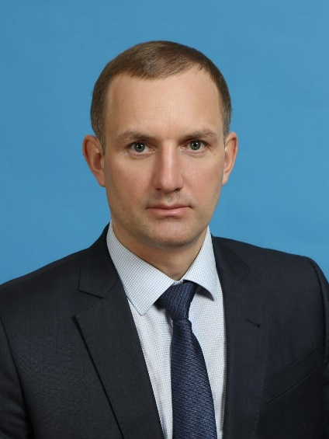

Беляев Алексей Александрович
Руководитель Департамента капитального ремонта города Москвы

Биография
Беляев Алексей Александрович родился 19 апреля 1976 года в Москве.
В 1998 году окончил Московский государственный строительный университет по специальности «Промышленное и гражданское строительство», в 2002 году Московский государственный университет имени М.В. Ломоносова по специальности «Юриспруденция».
С 1998 по 2001 год- производитель работ, начальник участка строительной организации;
С 2001 по 2002 год – руководитель проекта в строительном холдинге;
С 2002 по 2011 год – заместитель генерального директора строительной организации;
С 2011 по 2012 год – заместитель главы управы района Бутырский;
С 2012 по 2015 год – Глава управы района Бутырский;
С апреля 2015 года – заместитель руководителя Департамента капитального ремонта города Москвы.
В декабре 2016 года назначен на должность первого заместителя руководителя Департамента капитального ремонта города Москвы.
2 октября 2018 года назначен префектом Северо-Восточного административного округа города Москвы.
27 сентября 2023 года назначен руководителем Департамента капитального ремонта города Москвы.
Женат, воспитывает двоих дочерей.
Хобби: баскетбол. Любимое место в Москве – Парк Яуза.
Награжден благодарностями Мэра Москвы, благодарственным письмом Президента Российской Федерации, почетной грамотой Министерства Российской Федерации по делам ГО, ЧС и ликвидации последствий стихийных бедствий.

- Мельников Антон Александрович
Первый заместитель руководителя Департамента капитального ремонта города Москвы
  - Лобанова Наталья Николаевна
Начальник Управления по реализации программ капитального ремонта объектов нежилого фонда
  - Авдошкина Светлана Петровна
Начальник Отдела материально-технического и организационного обеспечения
  - Кротов Александр Евгеньевич
Начальник Управления по реализации объектов капитального ремонта и осуществлению строительного надзора
- Васютин Алексей Владимирович
Первый заместитель руководителя Департамента капитального ремонта города Москвы
  - Шитов Андрей Юрьевич
Управление по реализации объектов правоохранительных структур и социальной сферы
- Султанова Эльмира Мертаевна
Заместитель руководителя Департамента капитального ремонта города Москвы – руководитель контрактной службы
  - Мацак Александр Александрович
Начальник Управления осуществления закупок
  - Кораблев Владимир Сергеевич
Начальник Управления развития конкуренции
- Адайкин Александр Андреевич
Заместитель руководителя Департамента капитального ремонта города Москвы
  - Исхакова Екатерина Александровна
Начальник Управления регионального развития
  - Панкин Игорь Сергеевич
Начальник Управления формирования программы «Развитие городской среды»
  - Воложенинов Евгений Сергеевич
Начальник Управления развития городской среды
- Сафронова Ольга Дмитриевна
Заместитель руководителя Департамента капитального ремонта города Москвы
  - Алексеева Ирина Геннадьевна
Начальник Финансово-аналитического управления
  - Искимжи Оксана Михайловна
Начальник Управления внутреннего финансового контроля
  - Баранова Елена Викторовна
Главный бухгалтер-начальник Отдела бухгалтерского учета и отчетности
  - Ушакова Елена Александровна
Начальник Управления финансового планирования
- Лачинов Михаил Михайлович
Заместитель руководителя Департамента капитального ремонта города Москвы
  - Агафонова Марина Анатольевна
Начальник Управления по реализации программ капитального ремонта многоквартирных домов
- Акулов Антон Михайлович
Заместитель руководителя Департамента капитального ремонта города Москвы
  - Курхин Павел Евгеньевич
Начальник Управления по реализации программ благоустройства и ремонта
- Кремер Евгений Андреевич
Заместитель руководителя Департамента капитального ремонта города Москвы
  - Чуйко Иван Леонидович
Начальник Управления по реализации программ социальной сферы
- Адамов Евгений Георгиевич
Заместитель руководителя Департамента капитального ремонта города Москвы
  - Фионов Николай Константинович
Начальник Оперативного управления
- Конопельченко Михаил Анатольевич
Заместитель руководителя Департамента капитального ремонта города Москвы
  - Остроумов Виктор Иванович
Начальник Управления по реализации объектов благоустройства
- Алябьев Владимир Сергеевич
Заместитель руководителя Департамента капитального ремонта города Москвы
  - Хрунов Леонид Григорьевич
Начальник Управления по благоустройству парковых территорий
- Умнов Дмитрий Александрович
Заместитель руководителя Департамента капитального ремонта города Москвы
  - Щербакова Ксения Вячеславовна
Начальник Управления по благоустройству городской среды
- Хорикова Алена Игоревна
Начальник Контрольно-аналитического управления
  - Говорова Лада Евгеньевна
Начальник управления-юрист Правового управления
- Хоминич Ольга Ивановна
Начальник Отдела государственной службы и кадров

